МАДОУ «Детский сад № 27»,г. Лысьва, воспитатель Первушина В.Л.
Отчет о совместном мероприятии родителей с детьми средней группы
«Что за чудо эти шишки»
Цель: обогащение знаний о разнообразии природного материала родного края и его использовании для поделок.
Задачи:
-Расширить знания детей о шишках (размер, форма, внешний вид) Формировать умение различать шишки (еловые, сосновые, кедровые)
-Развивать наблюдательность, любознательность, аккуратность.
-Привлекать родителей к совместной работе с детьми. Дать возможность проявить свои творческие способности детям и родителям в работе с природным материалом
Оборудование: шишки сосновые, еловые, кедровые, пластилин, семена
Участники: родители, дети средней группы
Ход
1.Сюрпризный момент: приходит лесовичок с корзиной шишек (еловых, сосновых, кедровых), рассматривает, спрашивает, почему они такие разные (ответы детей).
2 Игра « С какой ветки детка»- родители берут карточки деревьев (ель, сосна, кедр), дети раскладывают шишки к картинкам в зависимости с какого они дерева
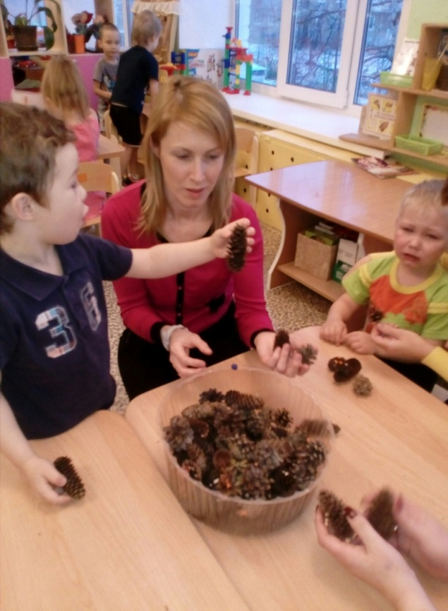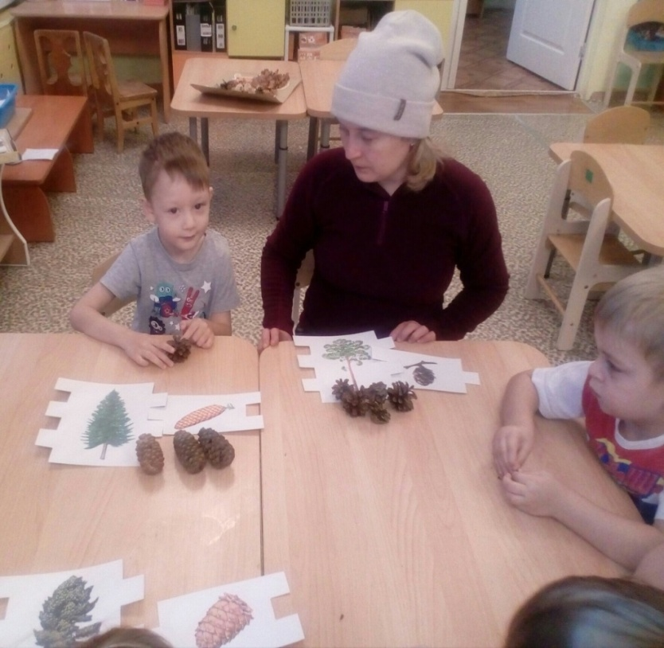

3.беседа о том, что же с этими шишками можно делать, какая от них польза
(дети перечисляют, взрослые помогают)
.
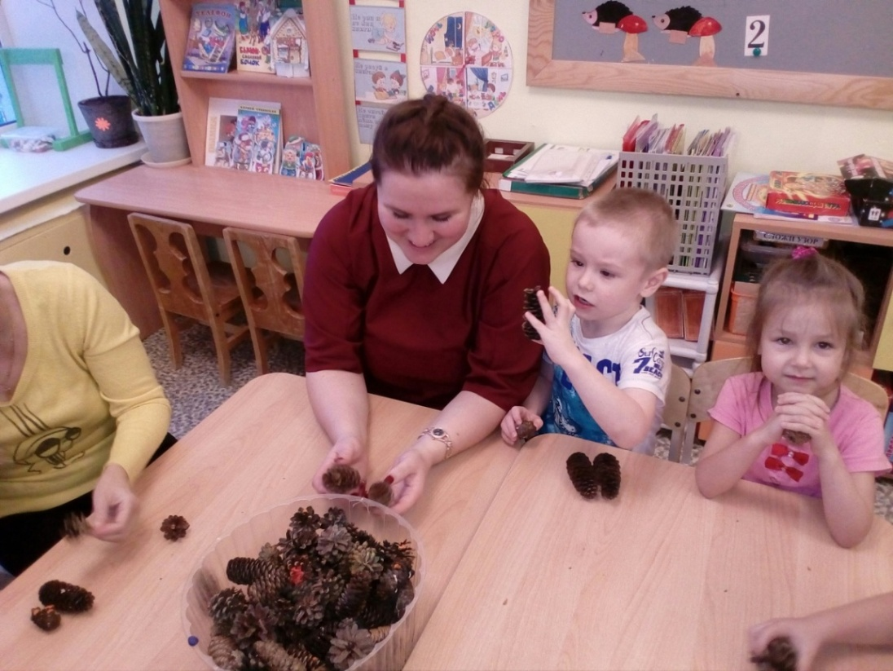
Для поделок щедро осень
нам с деревьев шишки сбросит.
Я их быстро соберу и поделку смастерю:
Из семян и шишек сделаю я мишек.
Ежиков, зайчишек, белочек и мышек
4 Массаж шишками
Раз, два, три, четыре, пять!  Будем с шишкой мы играть! | (Загибают пальчики на обеих руках)  (Разгибают пальчики на обеих руках)
Будем с шишкой мы играть,  Между ручками катать! | (Прокатывание шишки между ладонями)
В ручку правую возьмём  И сильней её сожмём!  Руку быстро разжимаем,  На столе её катаем. | (Сильно сжимаем шишку в правой руке)  (Прокатываем шишку по столу правой рукой
В ручку левую возьмём  И сильней её сожмём!  Руку быстро разжимаем,  На столе её катаем. | (Сильно сжимаем шишку в левой руке)  (Прокатываем шишку по столу левой рукой
1,2,3,4,5  Мы закончили играть,  Пальчики свои встряхнем  И немножко отдохнем. | (Убираем шишку на край стола)
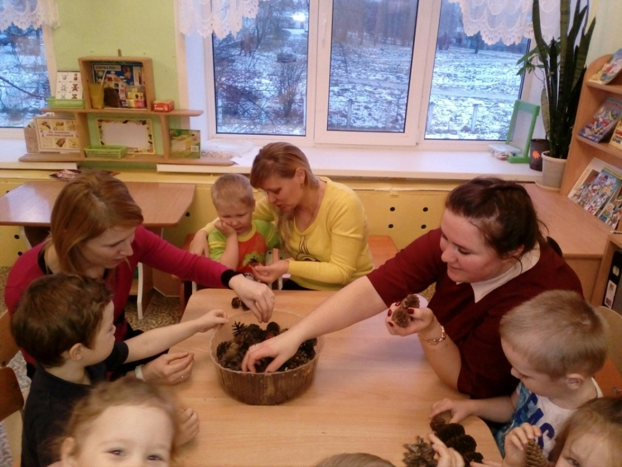
5.деление на группы, изготовление поделок, объединение их в композиции 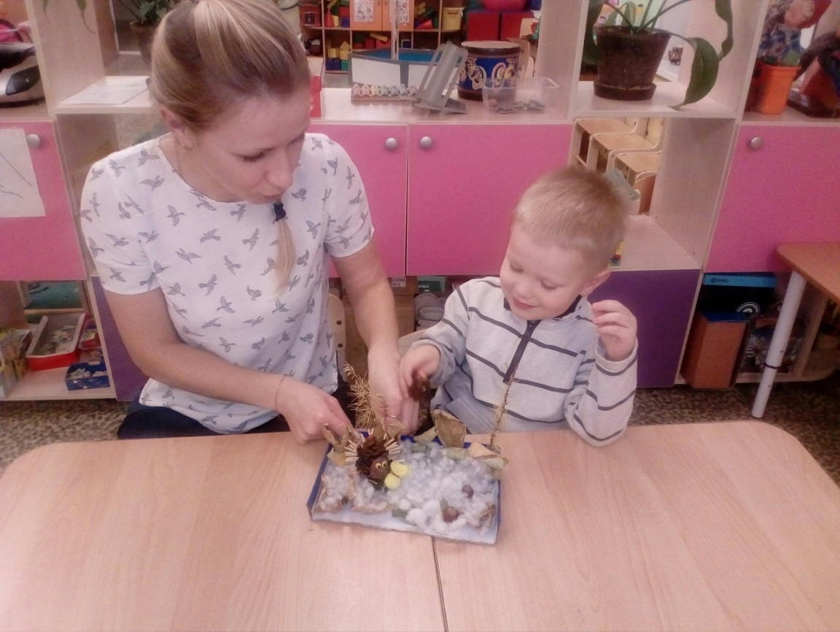 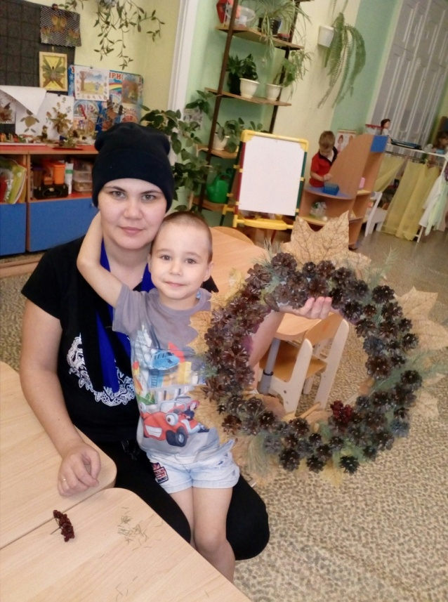
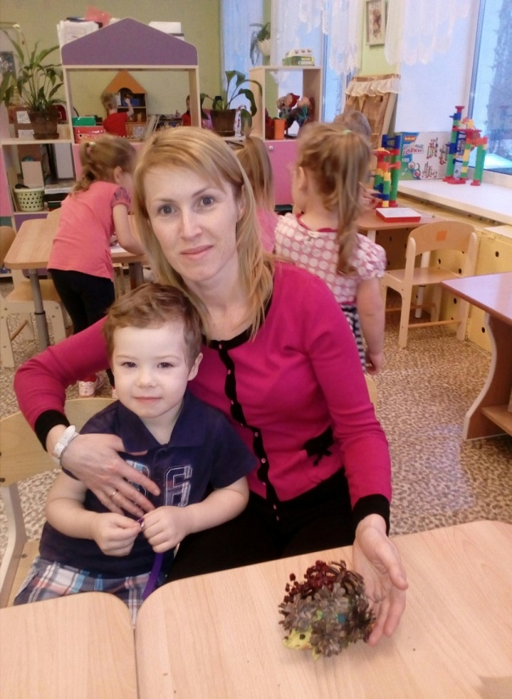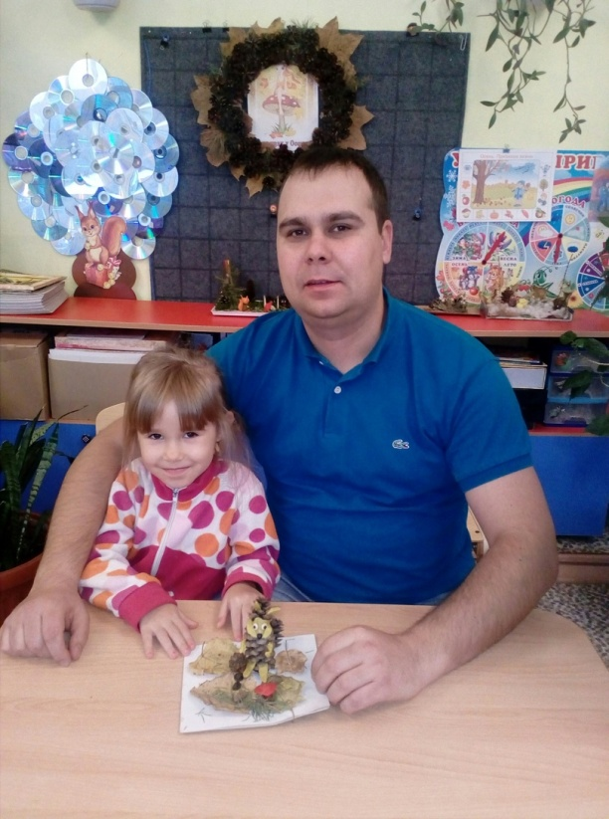
6. Оформить выставку « Что за чудо эти шишки» Любование поделками
